С О Г Л А С О В А Н О  И.о начальника отдела УО ИКМО  г. Казани по Авиастроительному и  Ново-Савиновскому районам  ____________ И.Е. Романова | У Т В Е Р Ж Д А Ю  Директор МБУДО  «Центр внешкольной работы»  Ново-Савиновского района г. Казани  ___________________А.И. Салимова
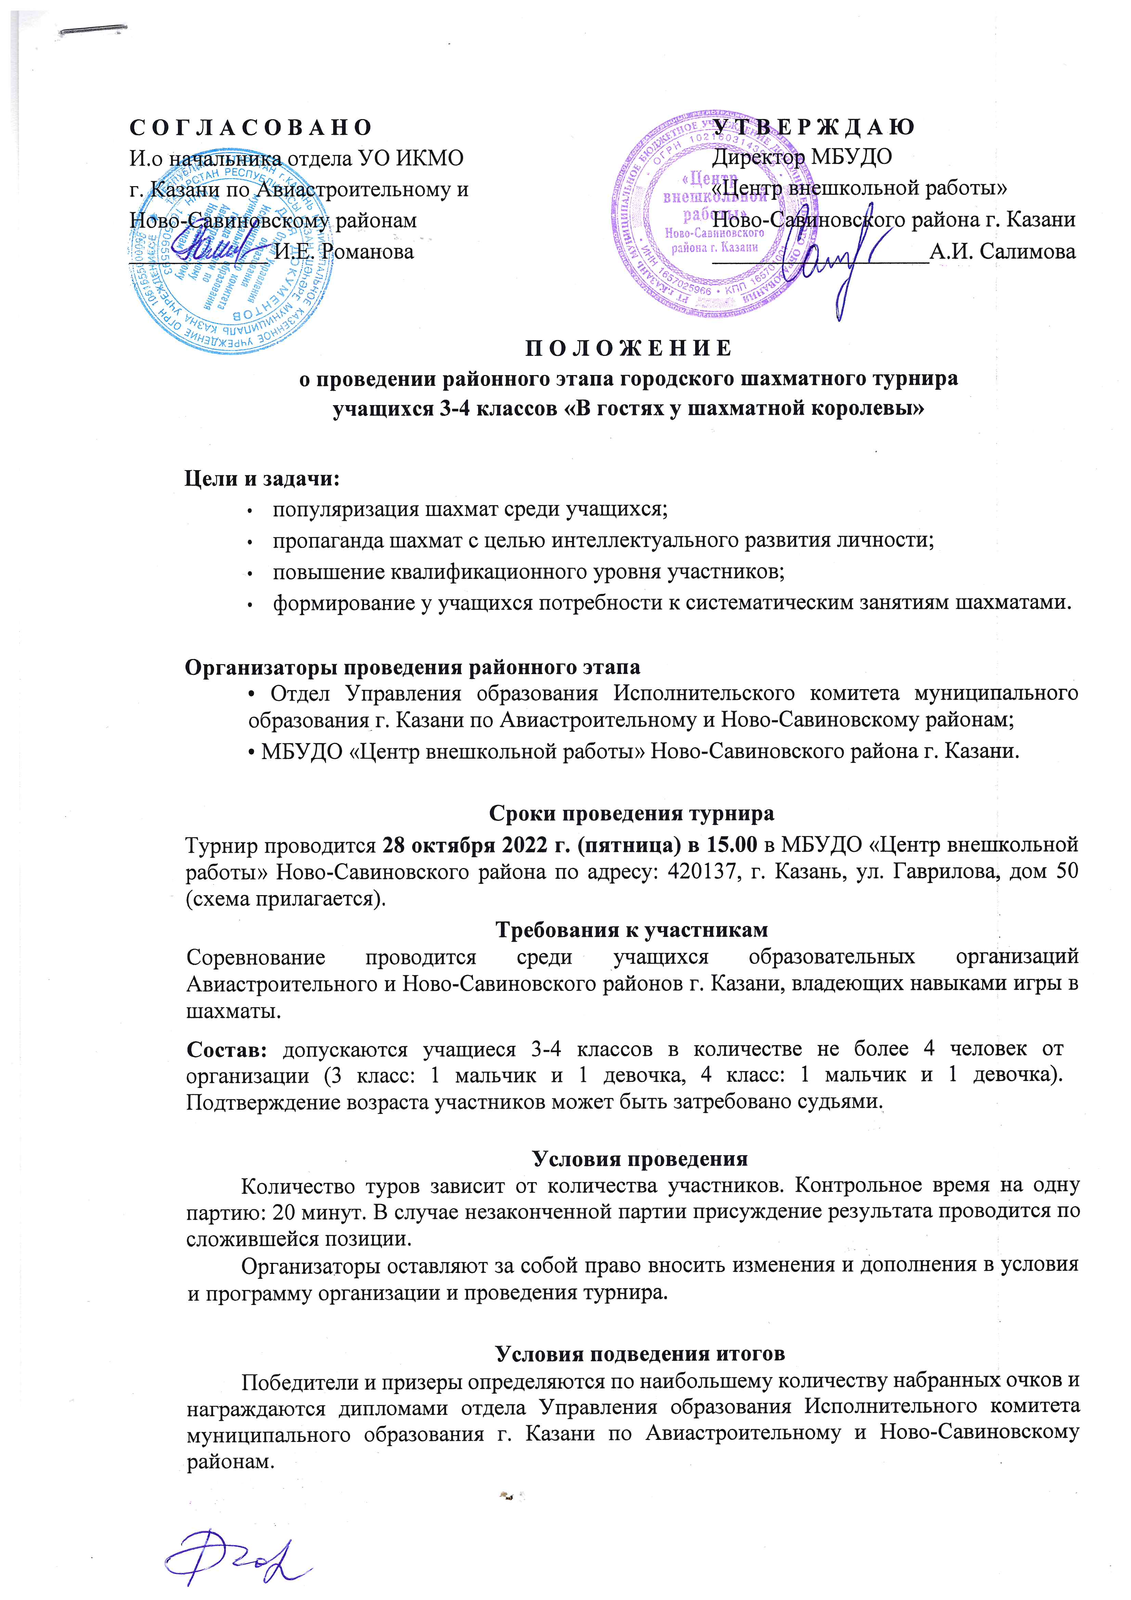

П О Л О Ж Е Н И Е

о проведении районного этапа городского шахматного турнира

учащихся 3-4 классов «В гостях у шахматной королевы»

Цели и задачи:
- популяризация шахмат среди учащихся;
- пропаганда шахмат с целью интеллектуального развития личности;
- повышение квалификационного уровня участников;
- формирование у учащихся потребности к систематическим занятиям шахматами.

Организаторы проведения районного этапа
• Отдел Управления образования Исполнительского комитета муниципального образования г. Казани по Авиастроительному и Ново-Савиновскому районам;
• МБУДО «Центр внешкольной работы» Ново-Савиновского района г. Казани.

Сроки проведения турнира
Турнир проводится 28 октября 2022 г. (пятница) в 15.00 в МБУДО «Центр внешкольной работы» Ново-Савиновского района по адресу: 420137, г. Казань, ул. Гаврилова, дом 50 (схема прилагается).

Требования к участникам
Соревнование проводится среди учащихся образовательных организаций Авиастроительного и Ново-Савиновского районов г. Казани, владеющих навыками игры в шахматы.
Состав: допускаются учащиеся 3-4 классов в количестве не более 4 человек от организации (3 класс: 1 мальчик и 1 девочка, 4 класс: 1 мальчик и 1 девочка). Подтверждение возраста участников может быть затребовано судьями.

Условия проведения
Количество туров зависит от количества участников. Контрольное время на одну партию: 20 минут. В случае незаконченной партии присуждение результата проводится по сложившейся позиции.
Организаторы оставляют за собой право вносить изменения и дополнения в условия и программу организации и проведения турнира.

Условия подведения итогов
Победители и призеры определяются по наибольшему количеству набранных очков и награждаются дипломами отдела Управления образования Исполнительного комитета муниципального образования г. Казани по Авиастроительному и Ново-Савиновскому районам.
По результатам отборочного тура судейская коллегия и организаторы определяют команду участников городского шахматного турнира «В гостях у шахматной королевы» в количестве 8 человек от района, который состоится 8 ноября 2022 года.

Заявки принимаются на электронную почту ЦВР: otdelcvr@mail.ru
до 26 октября 2022 г. включительно (приложение) с темой «Заявка шахматы».
Заявки, заполненные не по образцу (приложение), приниматься не будут!
Заявки, отправленные после 26 октября 2022 года, приниматься не будут!

Контактный телефон оргкомитета: 556-62-85,
Ответственный: Маркелова Мария Михайловна: 8-917-233-45-80.

Примечание: каждый участник приносит комплект шахмат, сменную обувь.

(Приложение)

Форма заявки на участие в районном отборочном туре городского шахматного турнира «В гостях у шахматной королевы» 28.10.2022 г.

Ф.И.О.  участника (полностью) | Дата рождения | Название образовательной организации  (полностью) | Класс | Ф.И.О. педагога, телефон, E-mail

Условия посещения турнира.
Уважаемые родители и педагоги!
В связи со сложившейся эпидемиологической обстановкой, в условиях распространения новой коронавирусной инфекции (Covid-19), согласно требованиям Роспотребнадзора, к проведению мероприятий предъявляются следующие требования:
- Обязательная термометрия участников;
- Вход сопровождающих родителей/законных представителей и педагогов в здание МБУДО «ЦВР» ОГРАНИЧЕН. Сопровождающие участника могут проводить до стойки регистрации.
- Общее время Турнира - около двух часов.

Благодарим за понимание.
С уважением, администрация МБУДО «Центр внешкольной работы».

Схема проезда
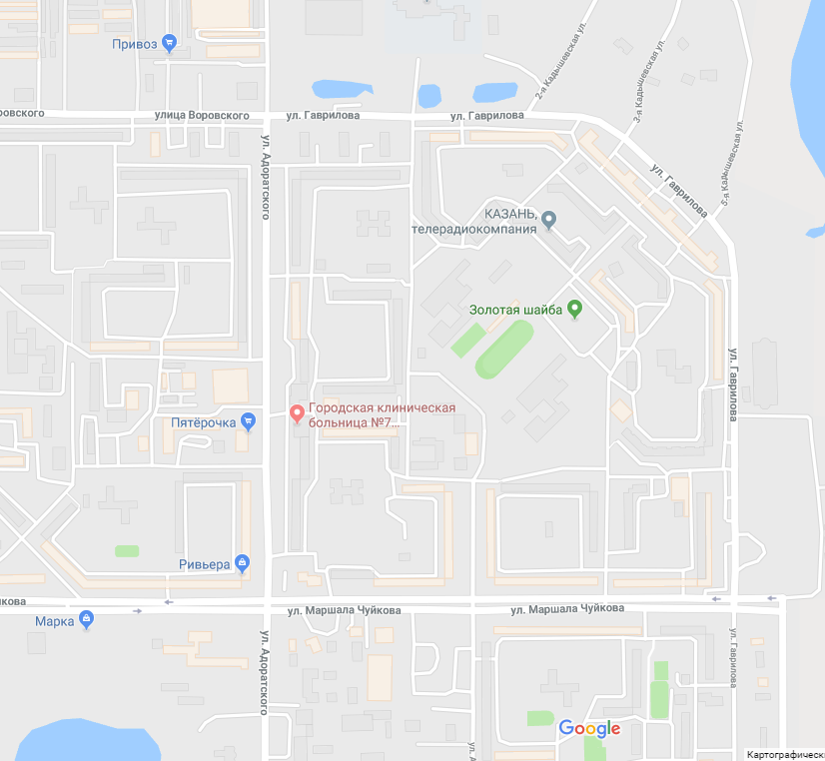
ост. Поселок Савиново
авт 35, 35а
Роддом
ост. Гаврилова
авт 54, 40, 35, 35а
ост. Роддом
авт 18,36,62,45,10
Шк №113
Шк №146
ЦВР Гаврилова 50 (пристрой)

